**Aufgabe: DHCP**

**Konfiguriere alle VMs auf Host Only!**

1. Installiere die DHCP Rolle auf HOMER und MARGE
   1. Über Servermanager auf HOMER und MARGE die DHCP Rolle installieren
   2. Nach der Installation im Servermanager auf HOMER und MARGE auf das gelbe Symbol ganz oben – DHCP Konfiguration abschließen - AD Autorisierung überspringen
   3. Nach der Installation: Füge das DHCP SnapIn nur auf HOMER in deine Konsole ein
   4. DHCP – RMT – Server hinzufügen - marge.sz-ybbs.local
2. Erstelle einen DHCP Bereich
   1. 192.168.1.1 - .254
   2. Assistent mit “Weiter” durchklicken, nach Fertigstellung diese Einstellungen am Bereich setzen:
   3. Ausschlussbereich .1 - .10 (ist für fixe Server IP Adressen reserviert)
   4. Router ausschließen 192.168.1.254
   5. Bereichsoptionen

DNS Server (006) 192.168.1.1

Router 192.168.1.254

DNS Domain Name sz-ybbs.local

1. Konfiguriere LISA
   1. In der Netzwerkkonfiguration von LISA stelle IP und DNS auf automatisch beziehen um
   2. Kontrolliere die erhaltene IP Adresse auf LISA ipconfig /all
   3. Teste die Funktion mit einem ping auf homer
   4. Gib die IP Adresse auf LISA frei ipconfig /release
   5. Fordere LISA eine neue IP an ipconfig /renew
   6. Kontrolliere die Leasetime auf LISA an ipconfig /all
   7. Kontrolliere die Adressleases auf Homer
2. Leasetime
   1. Stelle im DHCP Bereich eine andere Leasetime ein
   2. Erneuere die IP Adresse auf LISA und kontrolliere die Leasetime
3. MAC Reservierung
   1. Konfiguriere im DHCP Bereich, dass LISA immer die IP Adresse 192.168.1.60 erhält
   2. Kontrolliere die Adressleases (bevor die IP Adresse zugewiesen wird) 🡪 die Reservierung muss in den Adressleases aufscheinen
   3. Erneuere die IP Adresse auf LISA
4. Automatische Zuordnung (eine zugeordnete IP Adresse bleibt auf unbestimmte Zeit gültig)
   1. Lösche alle Reservierungen
   2. Stelle die Leasetime im DHCP Bereich auf „unbegrenzt“
   3. Erneuere die IP Adresse auf LISA und kontrolliere die Leasetime
   4. Kontrolliere die Adressleases auf HOMER
5. Installiere W*ireshark auf HOMER*
   1. Vollständige Installation
   2. Starte Wireshark und versuche einen Filter zu finden, der nur DHCP Traffic anzeigt
   3. Sniffe diese DHCP Events

ipconfig /release 1x Message im Protokoll zeigen

ipconfig / renew 4x Message im Protokoll zeigen

* 1. Analyisere die DHCP Pakete in Wireshark, ob folgende Informationen enthalten sind
     1. Messagetypen: Discover, Offer, Request, Acknowledge
     2. Messageinhalt (in jedem Messagetype): IP, Subnet, Leasetime, Gtw, DHCP, DNS, Domain
     3. Welche SRC und DEST Adresse haben die Messages?

1. Dynamische DNS Updates
   1. Es soll DHCP / DNS auf HOMER so konfiguriert werden, dass nach einer Zuweisung einer IP Adresse an einen Client dieser automatisch auch über seine FQDN erreichbar ist
   2. Lösche aus der FW (sz-ybbs.local) und RV (192.168.1) DNS Zone die zuvor erstellten A und PTR Einträge **für LISA** (diese sollen durch die dynamischen Updates autoamtisch erzeugt werden)
   3. Konfiguriere am Server HOMER+MARGE und am Client LISA das gleiche DNS Suffix “sz-ybbs.local”:

Windows + Pause Taste – Unter Computername “Einstellungen ändern” - Button “Ändern” - Button “Weitere” - Eingabefeld “sz-ybbs.local” - mit OK bestätigen und Rechner neu starten

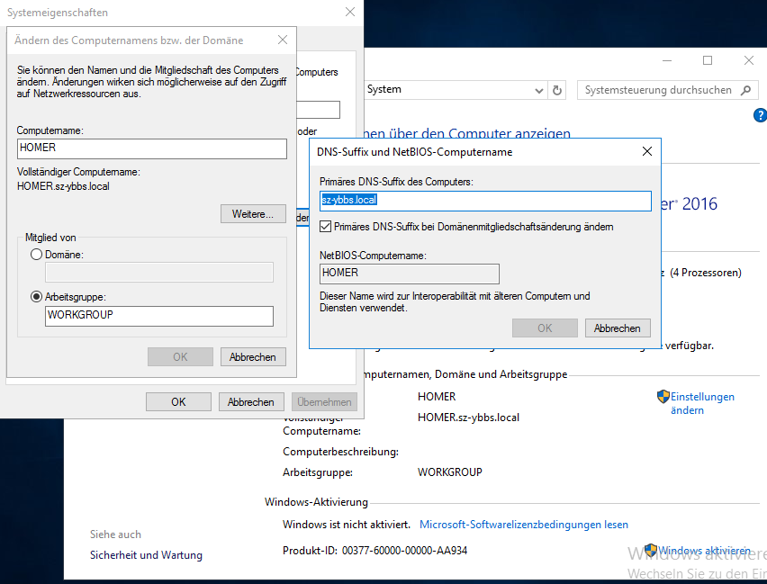

* 1. Schalte die Option 81 im DHCP frei

Auf dem DHCP Bereich RMT – Eigenschaften – Registerkarte “DNS”

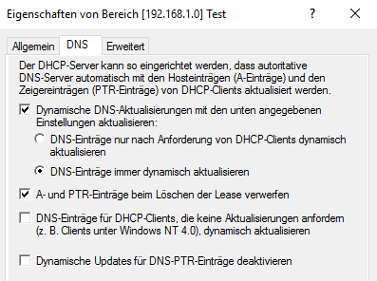

* 1. Stelle die FW (sz-ybbs.local) und RV (192.168.1) DNS Zone so um, dass sie dynamische Updates zulassen

Auf den DNS Zonen RMT – Eigenschaften – Dynamische Updates – nicht sichere und sichere aktivieren

* 1. Erneuere die IP Adresse auf LISA ipconfig /renew
  2. Kontrolliere die DNS Einträge auf HOMER für LISA
  3. Gib die IP Adresse auf LISA wieder frei und kontrolliere nochmals die DNS Einträge

1. DHCP mit mehreren Subnets
   1. Berechne 3 Subnetze für das Netz 192.168.1.0:

3 Subnetze: 126 Hosts, 62 Hosts, 62 Hosts

Berechne für jedes Subnetz: Netz ID, 1. IP, letzte IP, BC Adresse, Subnetzmask

* 1. Lösche alle vorhandenen DHCP Bereiche
  2. Konfiguriere die 3 berechneten Subnetze, jeweils als eigenen Bereich
  3. Konfiguriere für jeden Bereich:
     1. IP von HOMER und MARGE ausschließen (nur im 1. Bereich)
     2. IP vom Gateway ausschließen: in jedem Bereich soll die letzte IP als Gateway eingesetzt werden
     3. DNS für alle Bereiche: 192.168.1.1
     4. Domain Name für alle Bereiche: sz-ybbs.local
  4. Füge alle 3 Bereiche in eine Bereichsgruppierung ein und aktiviere alle Bereiche und die Bereichsgruppierung
  5. Erneuere die IP auf LISA
  6. Deaktiviere den 1. Bereich
  7. Erneuere die IP auf LISA
  8. Deaktiviere den 2. Bereich
  9. Erneuere die IP auf LISA

1. Redundante DHCP Server (manuell 80/20)
   1. Lösche alle DHCP Bereiche
   2. Teile das Netz 192.168.1.0 in einen Block mit

80% der IP Adressen

20% der IP Adressen

**Diese Konfiguration ist keine Subnetzkonfiguration!**

**Es wird nur 1 Subnet auf 2 DHCP Bereiche aufgeteilt!**

* 1. Konfiguriere die beiden Bereiche

Konfiguriere den 1. Bereich auf HOMER, Subnetmask 24

Konfiguriere den 2. Bereich auf MARGE, Subnetmask 24

Schließe .1 - .10 (im 1. Bereich) und .254 (im 2. Bereich) aus

DNS Server 192.168.1.1

Router 192.168.1.254

Domain Name: sz-ybbs.local

**Stelle im 2. Bereich eine Verzögerung von 500ms ein**

* 1. Test

Erneuere die IP Adresse auf LISA 🡪 IP aus 1. Bereich

Trenne in der VMWare auf HOMER die Netzwerkverbindung

Erneuere die IP Adresse auf LISA 🡪 IP aus 2. Bereich

1. Redundante DHCP Server (automatisch mit failover)
   1. Lösche die beiden Bereiche von HOMER und MARGE wieder
   2. Lege NUR auf HOMER einen neuen Bereich über das gesamte Netz an

192.168.1.1 - .254

Schließe .1 - .10 und .254 aus

DNS Server 192.168.1.1

Router 192.168.1.254

Domain Name: sz-ybbs.local

* 1. Konfiguriere auf HOMER den Failover für den DHCP Bereich

DHCP Bereich RMT – Failover konfigurieren

Partnerserver – Server hinzufügen - marge.sz-ybbs.local

Modus: Hot Standby, reservierte Adressen für Partnerserver 20%

Geheimer Schlüssel: htl

Nach der Fertigstellung muss der gleiche Bereich auf MARGE vorhanden sein

* 1. Test

Fordere auf LISA eine neue IP an ipconfig /renew

Die Adresslease muss auf HOMER und MARGE synchronisiert sein

Gib die IP auf LISA zurück ipconfig /release

Die Adresslease muss auf HOMER und MARGE entfernt werden

Trenne in der VMWare auf HOMER die Netzwerkverbindung

Fordere auf LISA eine neue IP an ipconfig /renew

LISA muss trotzdem eine IP erhalten und nach dem Wiederverbinden von HOMER werden die Adressleases zwischen HOMER und MARGE synchronisiert

VM DHCP Service auf Mac VMWare deaktivieren:

sudo kill -15 `sudo cat /var/run/vmnet-dhcpd-vmnet1.pid`